Сизинские вести № 14
24.04.2017
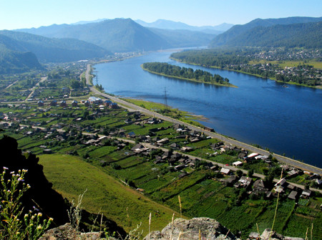

Газета распространяется бесплатно*
Орган издания Муниципальное образование «Сизинский сельсовет»
СЕГОДНЯ В НОМЕРЕ:
- Постановление №54……………………….……………..………................стр.1
- Постановление №55 ………………………………………………….…….стр.2
- Информационное сообщение ……………...……………………………...стр.8
- Противопожарная охрана информирует ……. ……….….…………….…стр.9

РОССИЙСКАЯ ФЕДЕРАЦИЯ
АДМИНИСТРАЦИЯ СИЗИНСКОГО СЕЛЬСОВЕТА
ШУШЕНСКОГО РАЙОНА КРАСНОЯРСКОГО КРАЯ

П О С Т А Н О В Л Е Н И Е

От 19 апреля 2017 с. Сизая № 54
Об отмене постановления № 64
от 21.04. 2010 «Об утверждении
административного регламента
проведения проверок при осуществлении
муниципального земельного контроля»

Руководствуясь Федеральным законом от 03.07.2016 № 335-ФЗ «О
внесении изменений в статью 72 Земельного кодекса Российской Федерации», на основании протеста прокурора Шушенского района , постановляю

1.Отменить постановление 64 от 21.04.2010 «Об утверждении административного регламента проведения проверок при осуществлении муниципального земельного контроля».
2. Постановление вступает в силу после официального опубликования в газете «Сизинские вести» и на официальном сайте в сети Интернет.

2. Контроль за исполнением настоящего постановления оставляю за собой.
Глава Сизинского сельсовета: Т.А. Коробейникова
РОССИЙСКАЯ ФЕДЕРАЦИЯ
АДМИНИСТРАЦИЯ СИЗИНСКОГО СЕЛЬСОВЕТА
ШУШЕНСКОГО РАЙОНА КРАСНОЯРСКОГО КРАЯ
П О С Т А Н О В Л Е Н И Е

от 20.04.2017 с. Сизая № 55
«О введении особого противопожарного режима
на территории муниципального образования
«Сизинский сельсовет».
В соответствии со статьей 30 Федерального закона от 01.01.2001 «О пожарной безопасности», статьей 103 Устава Красноярского края, статьей 2 Закона Красноярского края -2821 «О пожарной безопасности в Красноярском крае», постановлением администрации Сизинского сельсовета «Об утверждении Положения об особом противопожарном режиме на территории муниципального образования «Сизинский сельсовет, в связи с повышением пожарной опасности в результате наступления неблагоприятных климатических условий (сухая, жаркая, ветреная погода, установление 3 класса пожарной опасности в лесах
ПОСТАНОВЛЯЮ:
1. Ввести с 24 апреля 2017 года по 29.05.2017 года особый противопожарный режим на территории муниципального образования «Сизинский сельсовет».
2. На период действия особого противопожарного режима на территории муниципального образования «Сизинский сельсовет»:
- запретить гражданам разведение костров, поджигание сухой травы, мусора в границах поселений, городских и на межселенных территориях;
- запретить организациям независимо от организационно-правовой формы и формы собственности проведение пожароопасных работ, в том числе сжигание мусора, проведение сельскохозяйственных палов.
3. Рекомендовать руководителям организаций и учреждений провести инструктажи по пожарной безопасности среди работников и учащихся, переоформить уголки пожарной безопасности с учетом весенне-летнего периода (во всех учреждениях, организациях не зависимо от форм собственности).
4. До 22.04.2017 провести сход граждан по соблюдению правил пожарной безопасности в весенне-летний период 2017 года.
5. Предусмотреть подвоз воды для заправки пожарных машин при локализации и ликвидации очагов пожаров, удаленных от источников противопожарного водоснабжения.
6. Проверить подъезды к местам расположения пожарных гидрантов и водоемов, принять меры по устройству противопожарных разрывов и минерализованных полос вокруг населенных пунктов с. Сизая, п. Красный в соответствии с предъявляемыми требованиями.
6. Организовать дежурство работников администрации Сизинского сельсовета и патрулирование по населённым пунктам и прилегающим к ним территориям;
7. Начальнику ПЧ-422 (Денисевич В. М.) создать резерв горюче-смазочных
материалов и обеспечить боевую готовность приспособленной техники, привлекаемой к тушению пожаров.
8. Привлечь на тушение пожаров дополнительное количество водовозной и землеройной техники от организаций и индивидуальных предпринимателей;
9. Проводить работу по выявлению бесхозных участков, принимать меры по ликвидации сухой травы.
10. Организовать доведение мер пожарной безопасности до населения и руководителей организаций.
11. Рекомендовать начальнику ПЧ-422 (Денисевич В. М.) и заместителю главы Сизинского сельсовета активизировать работу общественных инструкторов пожарной профилактики на территории муниципального образования «Сизинский сельсовет».
12. Утвердить перечень дополнительных требований пожарной безопасности на период введения особого противопожарного режима в муниципальном образовании «Сизинский сельсовет» согласно приложению № 1 к настоящему постановлению.
13. Требования, установленные на период действия особого противопожарного режима, являются обязательными для исполнения организациями всех форм собственности, осуществляющими деятельность в муниципальном образовании «Сизинский сельсовет» город, а также гражданами, находящимися на данной территории.
14. Опубликовать Постановление в газете «Сизинские вести» и разместить на официальном сайте администрации Сизинского сельсовета в сети Интернет (http://sizinskogosoveta.wix.com/country-day-schooI-r).
15. Постановление вступает в силу со дня подписания.
16. Контроль за исполнением постановления оставляю за собой.
Глава Сизинского сельсовета: Т. А. Коробейникова
Приложение № 1
к Постановлению № 55
администрации Сизинского
сельсовета от 20.04.2017
ПОРЯДОК
УСТАНОВЛЕНИЯ ОСОБОГО ПРОТИВОПОЖАРНОГО РЕЖИМА
НА ТЕРРИТОРИИ МУНИЦИПАЛЬНОГО ОБРАЗОВАНИЯ
«СИЗИНСКИЙ СЕЛЬСОВЕТ»1.1. Особый противопожарный режим на территории муниципального образования «Сизинский сельсовет» является временной мерой и вводится исключительно в целях защиты от пожаров населения, обеспечения пожарной безопасности объектов и населенных пунктов муниципального образования «Сизинский сельсовет» в период сухой, жаркой, ветреной погоды, приводящей к возникновению массовых пожаров, для устранения последствий стихийных бедствий и крупных аварий.
1.2. Особый противопожарный режим на территории муниципального образования «Сизинский сельсовет» вводится в соответствии с Федеральным законом от 21.12.1994 № 69-ФЗ «О пожарной безопасности» и Законом Красноярского края от 24.12.2004 № 13-2821 «О пожарной безопасности в Красноярском крае».
1.3. Особый противопожарный режим на территории муниципального образования «Сизинский сельсовет» вводится и отменяется постановлением администрации Сизинского сельсовета.
Подготовка проекта постановления администрации Сизинского сельсовета осуществляется с учетом предложений районной комиссии по предупреждению и ликвидации чрезвычайных ситуаций и обеспечению пожарной безопасности, принятых на основании предложений главного инспектора Шушенского района по пожарному надзору.
1.4. При обстоятельствах, требующих неотложных мер по спасению населения, организации тушения пожаров и проведения первоочередных аварийно-спасательных работ особый противопожарный режим на территории муниципального образования «Сизинский сельсовет» вводится немедленно.
1.5. Постановление администрации Сизинского сельсовета или муниципальный правовой акт о введении особого противопожарного режима на территории муниципального образования «Сизинский сельсовет» доводится до сведения населения территории муниципального образования «Сизинский сельсовет» через средства массовой информации.
1.6. Срок действия особого противопожарного режима на территории муниципального образования «Сизинский сельсовет» устанавливается до ликвидации причин, вызвавших его введение.
1.7. Дополнительные требования пожарной безопасности, устанавливаемые на период действия особого противопожарного режима на территории муниципального образования «Сизинский сельсовет» подлежат обязательному согласованию с главным инспектором Шушенского района по пожарному надзору.

2. Условия, основания и порядок введения особого противопожарного режима на территории муниципального образования «Сизинский сельсовет»
2.1. Особый противопожарный режим территории муниципального образования «Сизинский сельсовет» вводится в условиях, когда создается реальная угроза повышения пожарной опасности и, как следствие, нанесения значительного ущерба объектам, населенным пунктам, уничтожения имущества и причинения вреда жизни и здоровью граждан.
2.2. Основанием для введения особого противопожарного режима на территории муниципального образования «Сизинский сельсовет» могут служить:
1) повышение пожарной опасности в результате наступления неблагоприятных климатических условий;
2) осложнение обстановки с лесными пожарами, угрожающими нормальной деятельности граждан и организаций, создающими реальную угрозу уничтожения их имущества;
3) стихийные бедствия, повлекшие крупные аварии на нефтехимических и других потенциально взрывоопасных объектах, транспортных магистралях, ставящие под угрозу жизнь и здоровье граждан, требующие немедленных действий по предупреждению или тушению пожаров и связанных с ними первоочередных аварийно-спасательных работ.
2.3. В постановлении администрации Сизинского о введении особого противопожарного режима на территории муниципального образования «Сизинский сельсовет» в обязательном порядке должны быть указаны:
1) обстоятельства, послужившие основанием для введения особого противопожарного режима;
2)обоснование необходимости введения особого противопожарного режима;
3)перечень дополнительных требований пожарной безопасности;
4) должностные лица и органы исполнительной власти администрации Сизинского сельсовета, ответственные за осуществление конкретных мероприятий в период действия особого противопожарного режима, пределы полномочий указанных органов исполнительной и должностных лиц администрации Сизинского сельсовета;
5)границы территории, на которой вводится особый противопожарный режим;
6) время и дата начала действия особого противопожарного режима до ликвидации причин, вызвавших его введение.
2.4. Граждане и организации, находящиеся на территории, где введен особый противопожарный режим, обязаны выполнять установленные нормативными правовыми актами требования администрации Сизинского сельсовета.
3. Меры, принимаемые в условиях введения особого противопожарного режима на территории муниципального образования «Сизинский сельсовет»
3.1. На период особого противопожарного режима на территории муниципального образования «Сизинский сельсовет» в месте возникновения пожароопасной ситуации могут быть приняты следующие меры
1) особый режим въезда, а также ограничение свободного передвижения транспортных средств и перемещения граждан в местах пожаров и на прилегающих к ним территориях;
2) усиление охраны общественного порядка и объектов, обеспечивающих жизнедеятельность населения в местах пожаров и на прилегающих к ним территориях;
3) приостановка разведения костров, проведения пожароопасных работ в сельских населенных пунктах, организациях, садоводческих, огороднических или дачных некоммерческих объединениях граждан;
4) временному приостановлению в теплое время топки печей, кухонных очагов и котельных установок, работающих на твердом топливе;
- усилению охраны общественного порядка;
- созданию на территориях дачных поселков, садовых участков запасов воды для целей пожаротушения;
- определению и оборудованию дополнительных источников заправки водой пожарной и приспособленной для целей пожаротушения автомобильной техники;
5) временное выселение (эвакуация) населения из мест, опасных для проживания, с предоставлением им стационарных или временных жилых помещений;
6) использование на безвозмездной основе средств связи, транспорта, оборудования организаций, необходимых при тушении пожара для обеспечения безопасности людей и имущества;
7) предоставление организациями необходимых сил и средств, горюче-смазочных материалов, продуктов питания, мест отдыха для личного состава пожарной охраны, участвующего в выполнении боевых действий по тушению пожаров на территории этих организаций.
4. Ответственность граждан и должностных лиц в условиях действия особого противопожарного режима на территории муниципального образования «Сизинский сельсовет»
4.1. За нарушение требований пожарной безопасности в условиях особого противопожарного режима на территории муниципального образования «Сизинский сельсовет» граждане, должностные лица и юридические лица могут быть привлечены к административной ответственности в соответствии с действующим законодательством.
Приложение № 2
к Постановлению № 55
администрации Сизинского
сельсовета от 20.04.2017

ПОРЯДОК
ВЫПОЛНЕНИЯ МЕРОПРИЯТИЙ ПО ПОЖАРНОЙ БЕЗОПАСНОСТИ
ПРИ ВВЕДЕНИИ НА ТЕРРИТОРИИ МУНИЦИПАЛЬНОГО ОБРАЗОВАНИЯ «СИЗИНСКИЙ СЕЛЬСОВЕТ» ОСОБОГО ПРОТИВОПОЖАРНОГО РЕЖИМА
1. При установлении на территории муниципального образования «Сизинский сельсовет» особого противопожарного режима:
1.1. Администрация Сизинского сельсовета:
- уточняет оперативные планы;
- организуют совместно с территориальным отделом надзорной деятельности ГУ МЧС России по Шушенскому району (отдел надзорной деятельности п разъяснительную работу среди садоводческих или дачных некоммерческих объединений граждан о соблюдении требований пожарной безопасности;
- организует информирование населения о введении особого противопожарного режима, в том числе посредством размещения муниципальными учреждениями, муниципальными унитарными предприятиями, координацию деятельности которых они осуществляют, информационных листков в местах массового пребывания граждан.
1.2. Управление по делам ГО и ЧС по Шушенскому району:
- информирует об установлении особого противопожарного режима органы и территориальные подразделения администрации Сизинского сельсовета, диспетчерские службы потенциально опасных объектов экономики, предприятия, организации, учреждения, расположенные в непосредственной близости от лесных массивов либо имеющие на этих территориях строения и сооружения;
- оповещает об установлении особого противопожарного режима предприятия, организации, учреждения, задействованные в тушении лесных пожаров в соответствии с ежегодно утверждаемым планом тушения лесных пожаров;
- проводит проверку готовности техники организаций и учреждений, привлекаемой для тушения лесных пожаров согласно плану тушения лесных пожаров;
- проводит ежедневный сбор информации и анализ пожарной обстановки, а в случае ухудшения обстановки немедленно информирует комиссию по чрезвычайным ситуациям и пожарной безопасности.
При установлении особого противопожарного режима в случае возникновения угрозы от лесных пожаров территориям жилых домов, предприятий, садоводческих или дачных некоммерческих объединений граждан решением администрации Сизинского сельсовета, руководителей предприятий, председателей садоводческих или дачных некоммерческих объединений граждан организуется обход (объезд) соответствующей территории с первичными средствами пожаротушения (емкость с водой, шанцевый инструмент и др.). Привлекаемые силы и средства, оснащение средствами пожаротушения.
Руководители организаций жилищно-коммунального хозяйства независимо от формы собственности на подведомственных территориях при установлении особого противопожарного режима:
- обеспечивают своевременную (ежедневную) уборку и контроль вывоза сгораемых отходов с закрепленных территорий;
- принимают меры по удалению сухой природной растительности;
- организуют контроль за состоянием входных дверей в чердачные и подвальные помещения жилых домов. Принимают оперативные меры по закрытию вскрытых чердачных люков и дверей в подвальные помещения;
- организуют размещение объявлений с информацией о введении особого противопожарного режима и основными требованиями к гражданам по его соблюдению, в том числе в пунктах оплаты за коммунальные услуги, на квитанциях об оплате за жилье и коммунальные услуги.
Нумерация пунктов дана в соответствии с официальным текстом документа.
4. Гражданам, проживающим в индивидуальных жилых домах, при установлении особого противопожарного режима рекомендуется:
- создать запас первичных средств пожаротушения;
- временно приостановить проведение пожароопасных работ, сжигание бытовых отходов и мусора, разведение костров на дворовых и прилегающих территориях.
5. Руководители организаций при установлении особого противопожарного режима:
- организуют информирование работников организаций об установлении особого противопожарного режима;
- проводят внеплановые инструктажи по пожарной безопасности с работниками, привлекаемыми для проведения пожароопасных работ на территории организации или вне организации;
- проводят внеплановые заседания пожарно-технической комиссии с определением задач по усилению пожарной безопасности на территории организации;
- при ухудшении оперативной обстановки организуют патрулирование территории организации работниками с первичными средствами пожаротушения;
- подготавливают и проверяют технику организации, планируемую к применению, согласно ежегодно утверждаемому оперативному плану. О готовности техники сообщают в Управление по делам ГО и ЧС по Шушенскому району о выполнении возложенных обязанностей в сфере предупреждения чрезвычайных ситуаций;
- по условиям оперативной обстановки организации, имеющие в пользовании участки лесного фонда, организуют патрулирование закрепленных территорий путем объезда (обхода) работниками организации по утвержденному руководителем организации графику.
6. Председатели садоводческих или дачных некоммерческих объединений граждан при установлении особого противопожарного режима на территории муниципального образования «Сизинский сельсовет» организуют доведение до всех членов объединений:
- информации об установлении особого противопожарного режима и требований пожарной безопасности на указанный период;
- требований по установке у дачных строений емкостей с водой, иных первичных средств пожаротушения;
- проверяют состояние пожарных и иных водоемов, расположенных на территории или в непосредственной близости от территории объединений, организуют беспрепятственный подъезд для забора воды из противопожарных водоемов и установку указателей направления и расстояния до них;
- производят обход территории объединений с целью уточнения состояния противопожарных преград (минерализованных полос). При необходимости принимают меры по созданию (обновлению) по периметру территории объединений противопожарных преград (минерализованных полос).
7. При установлении особого противопожарного режима граждане обязаны:
- иметь в помещениях и строениях, находящихся в их собственности (пользовании), первичные средства пожаротушения в соответствии с требованиями ст. ст. 108, 113 Правил пожарной безопасности в Российской Федерации (ППБ 01-03);
- при обнаружении пожаров немедленно уведомлять о них пожарную охрану, до прибытия пожарной охраны принимать по возможности меры по тушению пожаров и оповещению соседей;
- выполнять предписания и иные законные требования должностных лиц пожарной охраны, участкового, уполномоченных должностных лиц органов местного самоуправления.
Глава Сизинского сельсовета: Т. А. Коробейникова
ИНФОРМАЦИОННОЕ СООБЩЕНИЕ
Внимание жителей с. Сизая!

Ямочный ремонт дорожного полотна по ул. Ленина и ул. Песочная будет производиться Государственным предприятием Красноярского
края «Дорожное ремонтно-строительное управление № 10», Шушенский филиал. Начало работ планируется на конец мая, начало июня 2017 года.
Капитальный ремонт автомобильных дорог общего пользования местного значения согласно постановлению администрации Шушенского района от 14.04.2017 № 331 будет произведен только в Казанцевском сельсовете, п. Шушенское и Субботинском сельсовете, сумма средств субсидий из краевого бюджета составляет 16 037 000,00.
На капитальный ремонт дорожного полотна в селе Сизая, согласно составленной смете по ул. Ленина требуется 14 000 000,00 руб. На капитальный ремонт дорожного полотна по ул. Песочная требуется 19 000 000,00 руб.

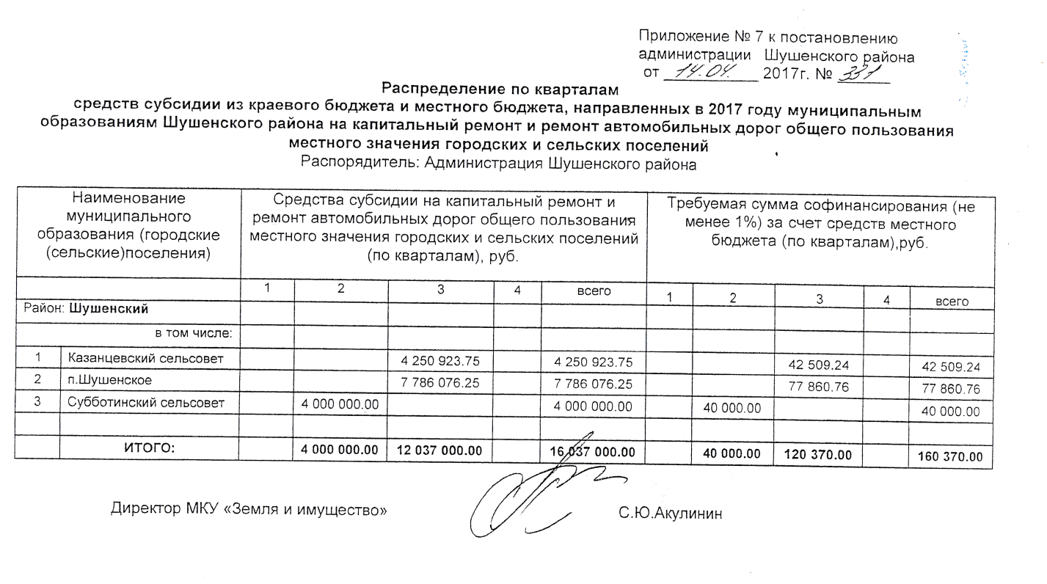

Всероссийский открытый урок по
«Основам безопасности жизнедеятельности»,
посвященный Дню пожарной охраны
30 аперля свой профессиональный праздник празнуют пожарные. В 2017 году пожарной охране России исполняется 368 лет.
Каждый год в целях привлечения общественности к проблеме формирования культуры безопасности, повышения у подрастающего поколения престижа профессии пожарного и спасателя, а так же для обучения детей основам безопасного поведения в образовательных учреждениях Шушенского района проводится всероссийский открытый урок по «Основам безопасности жизнедеятельности».
В рамках этого урока сотрудники КГКУ «Противопожарная охрана Красноярского края» совместно с сотрудниками Национального парка «Шушенский бор» проводят обучающие мероприятия для школьников.
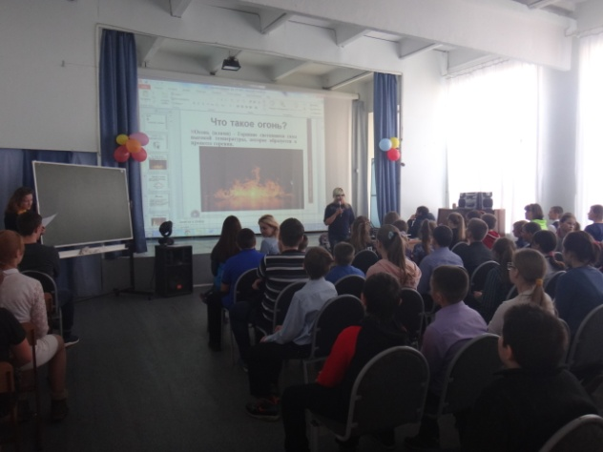
В этом году в дети узнают об истории пожарной службы России, о правилах соблюдения особого противопожарного режима и действиях в условиях пожара. Сотрудники НП «Шушенский бор» проведут противопожарный лекторий «Сохраним лес живым» и покажут интересные и познавательные видеофильмы о последствиях лесных и торфяных пожаров.
Так же ученикам вручаются памятки и буклеты по пожарной безопасности.
В мероприятии принимают участие учащиеся школ Ильичевского, Сизинского и Казанцевского сельсоветов, а так же студенты Казанцевского филиала Шушенского сельскохозяйсвенного колледжа.
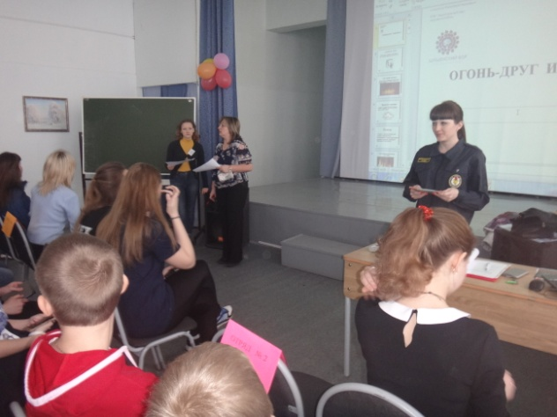
Мероприятие, действительно, важное и нужное, ведь большинство пожаров происходят по вине человека. А обучение детей занимает важное место в профилактической деятельности.
Почти 950 учеников примут участие в открытом уроке, а в мае пройдут соревнования по пожарно-прикладному спорту среди дружин юных пожарных Шушенского района. _____________________
Инструктор противопожарной профилактики
ОППО-42 Шушенского района, Савиных Юлия

Адрес: 662732, Красноярский край, Шушенский р-н, с. Сизая, ул. Ленина, 86-а Тел. 8(39139)22-6-71, факс: 8(39139) 22-4-31

Издание утверждено 3.04.2008 г. тиражом в 500 экземпляров.
Учредитель: Администрация Сизинского сельсовета

